附件1

广州市城市管理和综合执法局文件

穗城管〔2019〕771号

广州市城市管理和综合执法局关于更换

“19式”环卫工人服装的通知

各区城市管理和综合执法局（南沙区城市管理局）：
为贯彻落实我市城市管理“十三五”规划，打造我市环卫行业标志、标识一系列新形象，根据环境卫生管理三年行动计划，市城市管理综合执法局完成了“19式”新环卫服装设计及服装生产供应商的招标采购工作，现将各区环卫新款服装生产供应商中标通知书（附件1）和《19式环卫工人服装质量标准和技术制作指引》（附件2）一并下发各区，同时将更换服装的相关问题和要求通知如下：

一、着装范围
在广州市行政区公共范围内从事环境卫生清扫（捞）保洁、垃圾收运、环境卫生质量监督检查的一线作业及管理人员（高快速路除外）。
市本级环境卫生作业单位、各区城管局直属环卫作业单位、镇（街）环卫站、环卫企事业单位均需严格执行新款服装着装要求。

二、服装供应商
为确保全市环卫工人服装更换的款式一致、时间一致，统一服装质量标准，充分展现我市环卫工人良好形象和精神面貌。市城市管理综合执法局将全市环卫服装采购分为5个包组，通过公开招投标选择了5家服装供应商分别负责相关区环卫服装的生产，分别是际华三五零二职业装有限公司为包组一第一中标候选人，负责天河区、从化区；湖南省韶峰服饰有限公司为包组二第一中标候选人，负责荔湾区、海珠区；广东慧达科技集团有限公司为包组三第一中标候选人，负责白云区、番禺区、增城区；广东名斯度服饰有限公司为包组四第一中标候选人，负责花都区、南沙区；九江圣桥西服饰有限公司为包组五第一中标候选人，负责越秀区、黄埔区。由各区与中标供应商签订服装采购协议（合同见附件3），确保各区环卫工人及时更换新款服装。各区辖区内市场化企业可自行选择服装供应商完成本单位环卫工人服装更换。

三、服装采购经费
“19式”环卫工人服装分为标准服装配置与劳保用品配置两部分。鉴于今年新款服装采购所需经费将超过各单位年度服装经费预算金额，经市城市管理综合执法局局长办公会审议，决定在市一级环卫专项经费中分配不少于4500万元用于各区新款服装采购，确保市一级补助服装采购经费达到50%（具体分配清单见附件4）。

四、换装时间安排
2019年是19式环卫工人新款服装的首次更换，根据穗城管会纪﹝2019﹞1号会议精神，各区城管局要加快服装采购工作推进，立即对接服装中标供应商，负责对镇（街）服装配发进行督办指导，确保2019年12月30日前夏、秋、冬装全部换装到位，2020年春节前所有服装及劳保用品全部发放到位，全市环卫工人以崭新的形象迎接新春佳节。

五、工作要求
一是要准确统计服装需求。各区环卫管理部门切实做好辖区环卫工人底数摸查，要将城中村、农村环卫保洁人员服装进行统筹安排，统一保障。要将市场化保洁的单位企业一并统计，检查指导辖区各环卫企业一同落实换装要求。
二是统筹安排服装采购经费。各区财政局、城管部门要严格落实市政府办公厅（综四城管〔2019〕4号）关于“各区财政局应根据区城管部门制定的市一级环卫专项补助经费分配方案，按照国库集中支付相关规定进行支付”的要求，确保今年市一级环卫专项经费专款专用，将环卫服装专项经费分配到位。确因2019年经费预算不够的区，要将新款环卫服装更换项目列入各区2020年经费预算，不足部分也可在2020年市一级环卫专项补助经费中支出。
三是规范环卫工人服装管理。“19”式环卫服装派发后，全市各区、镇（街）所属环卫工人要统一着装，各单位开展新一轮服装采购时要严格执行新款服装的制作指引，统一标准、统一款式。各级环卫管理部门要加大环卫工人着装检查指导，并纳入环卫管理评估扣分项目。
四是统一验收新款服装交货。聘请服装设计单位负责各区服装采购货物质量验收。成立由环卫处、各区城管局环卫科、服装设计单位三方组成的服装交货验收小组，根据合同要求，结合服装参数修改说明，制定统一验收方案货物验收表（见附件5），确保今年新款环卫服装按质按量完成更换。
特此通知。

附件：1．中标通知书（另附）
2．服装制作技术指引
3．采购合同
4．服装采购补助经费清单
5．修改说明及货物验收表（另附）

广州市城市管理和综合执法局
2019年10月31日
（联系人：徐学安，联系电话：83639332）

附件2

19式环卫工人新款服装标准及
制作技术指引

一、发放标准
夏装每年配发4套，秋装每年配发2件上衣，冬装每年配发2套，雨衣每3年配发1套，环卫冬装防寒棉大衣每3年配发1套；遮阳帽每年不少于2顶，水壶每年1个，劳保鞋每年不少于2双，雨鞋每年1双，劳保手套每年不少于4双
二、采购单价
2019年采购单价以中标通知书为准，2020年以后由各区自行组织采购，最高限价参照下表：
序号 | 采购内容 | 单位 | 数量（每名环卫工人配备数量） | 最高单价限价  （人民币 元） | 采购价
1 | 环卫夏装（男装、女装）（上衣、裤子） | 套 | 4 | 160元/套 | 以中标通知书为准
2 | 环卫秋装（男装、女装）（上衣） | 件 | 2 | 100元/件 | 以中标通知书为准
3 | 环卫冬装（男装、女装）（上衣、裤子） | 套 | 2 | 190元/套 | 以中标通知书为准
4 | 环卫冬装棉衣（男装、女装） | 件 | 1 | 336元/件 | 以中标通知书为准
5 | 雨衣（上衣、裤子） | 套 | 1 | 120元/套 | 以中标通知书为准
6 | 遮阳帽 | 顶 | 2 | 15元/顶 | 以中标通知书为准
7 | 冰毛巾 | 条 | 1 | 25元/条 | 以中标通知书为准
8 | 口罩（可洗涤） | 个 | 12 | 10元/个 | 以中标通知书为准
9 | 水壶 | 个 | 1 | 45元/个 | 以中标通知书为准
10 | 劳保鞋 | 双 | 2 | 110元/双 | 以中标通知书为准
11 | 雨鞋 | 双 | 1 | 60元/双 | 以中标通知书为准
12 | 劳保手套 | 双 | 2 | 15元/双 | 以中标通知书为准
13 | 乳胶手套 | 双 | 2 | 15元/双 | 以中标通知书为准

三、标识logo及图片样式

（一）标识logo，详见下图：
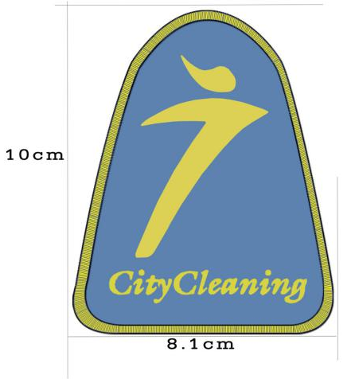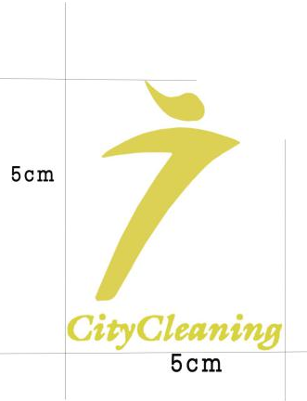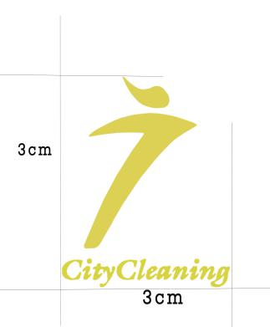
臂章标识 遮阳帽、冰毛巾、雨鞋、 水壶标识
（织唛工艺） 劳保手套、乳胶手套标识

（二）图片样式
序号 | 服装名称 | 服装图片样式（参考图片）
1 | 环卫夏装（男装） | 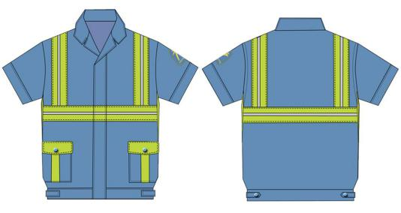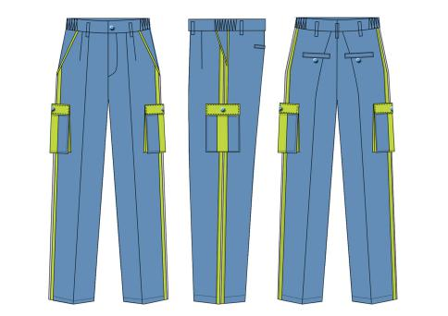
2 | 环卫夏装（女装） | 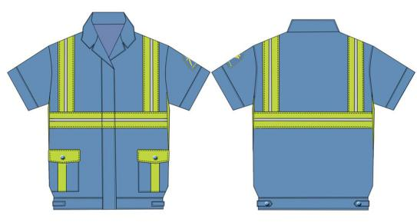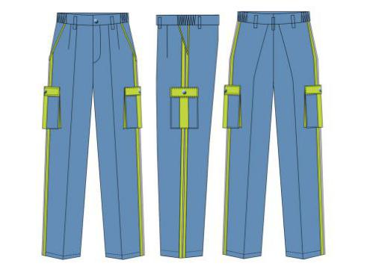
3 | 环卫秋装（男装） | 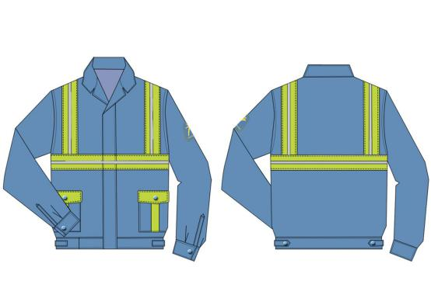
4 | 环卫秋装（女装） | 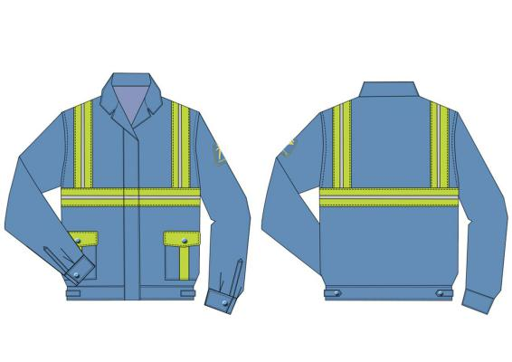
5 | 环卫冬装（男装） | 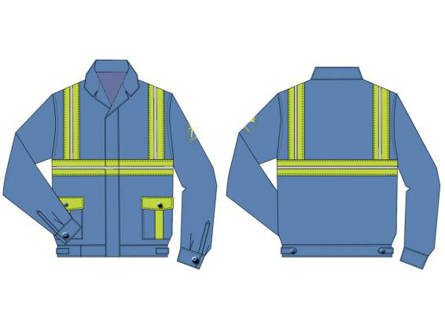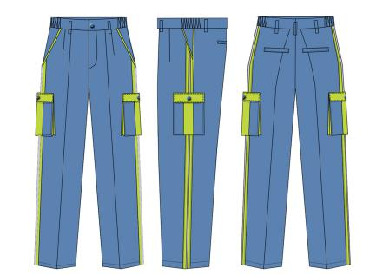
6 | 环卫冬装（女装） | 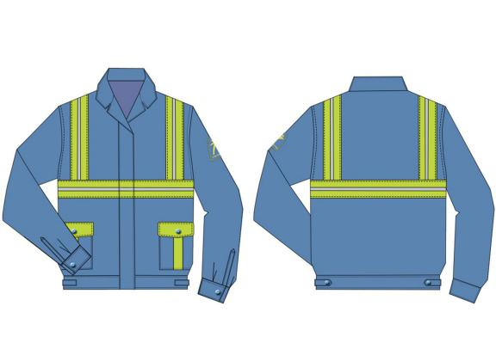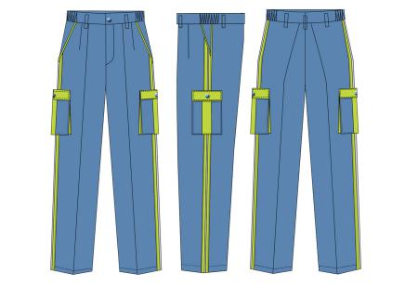
7 | 环卫冬装棉衣（男装） | 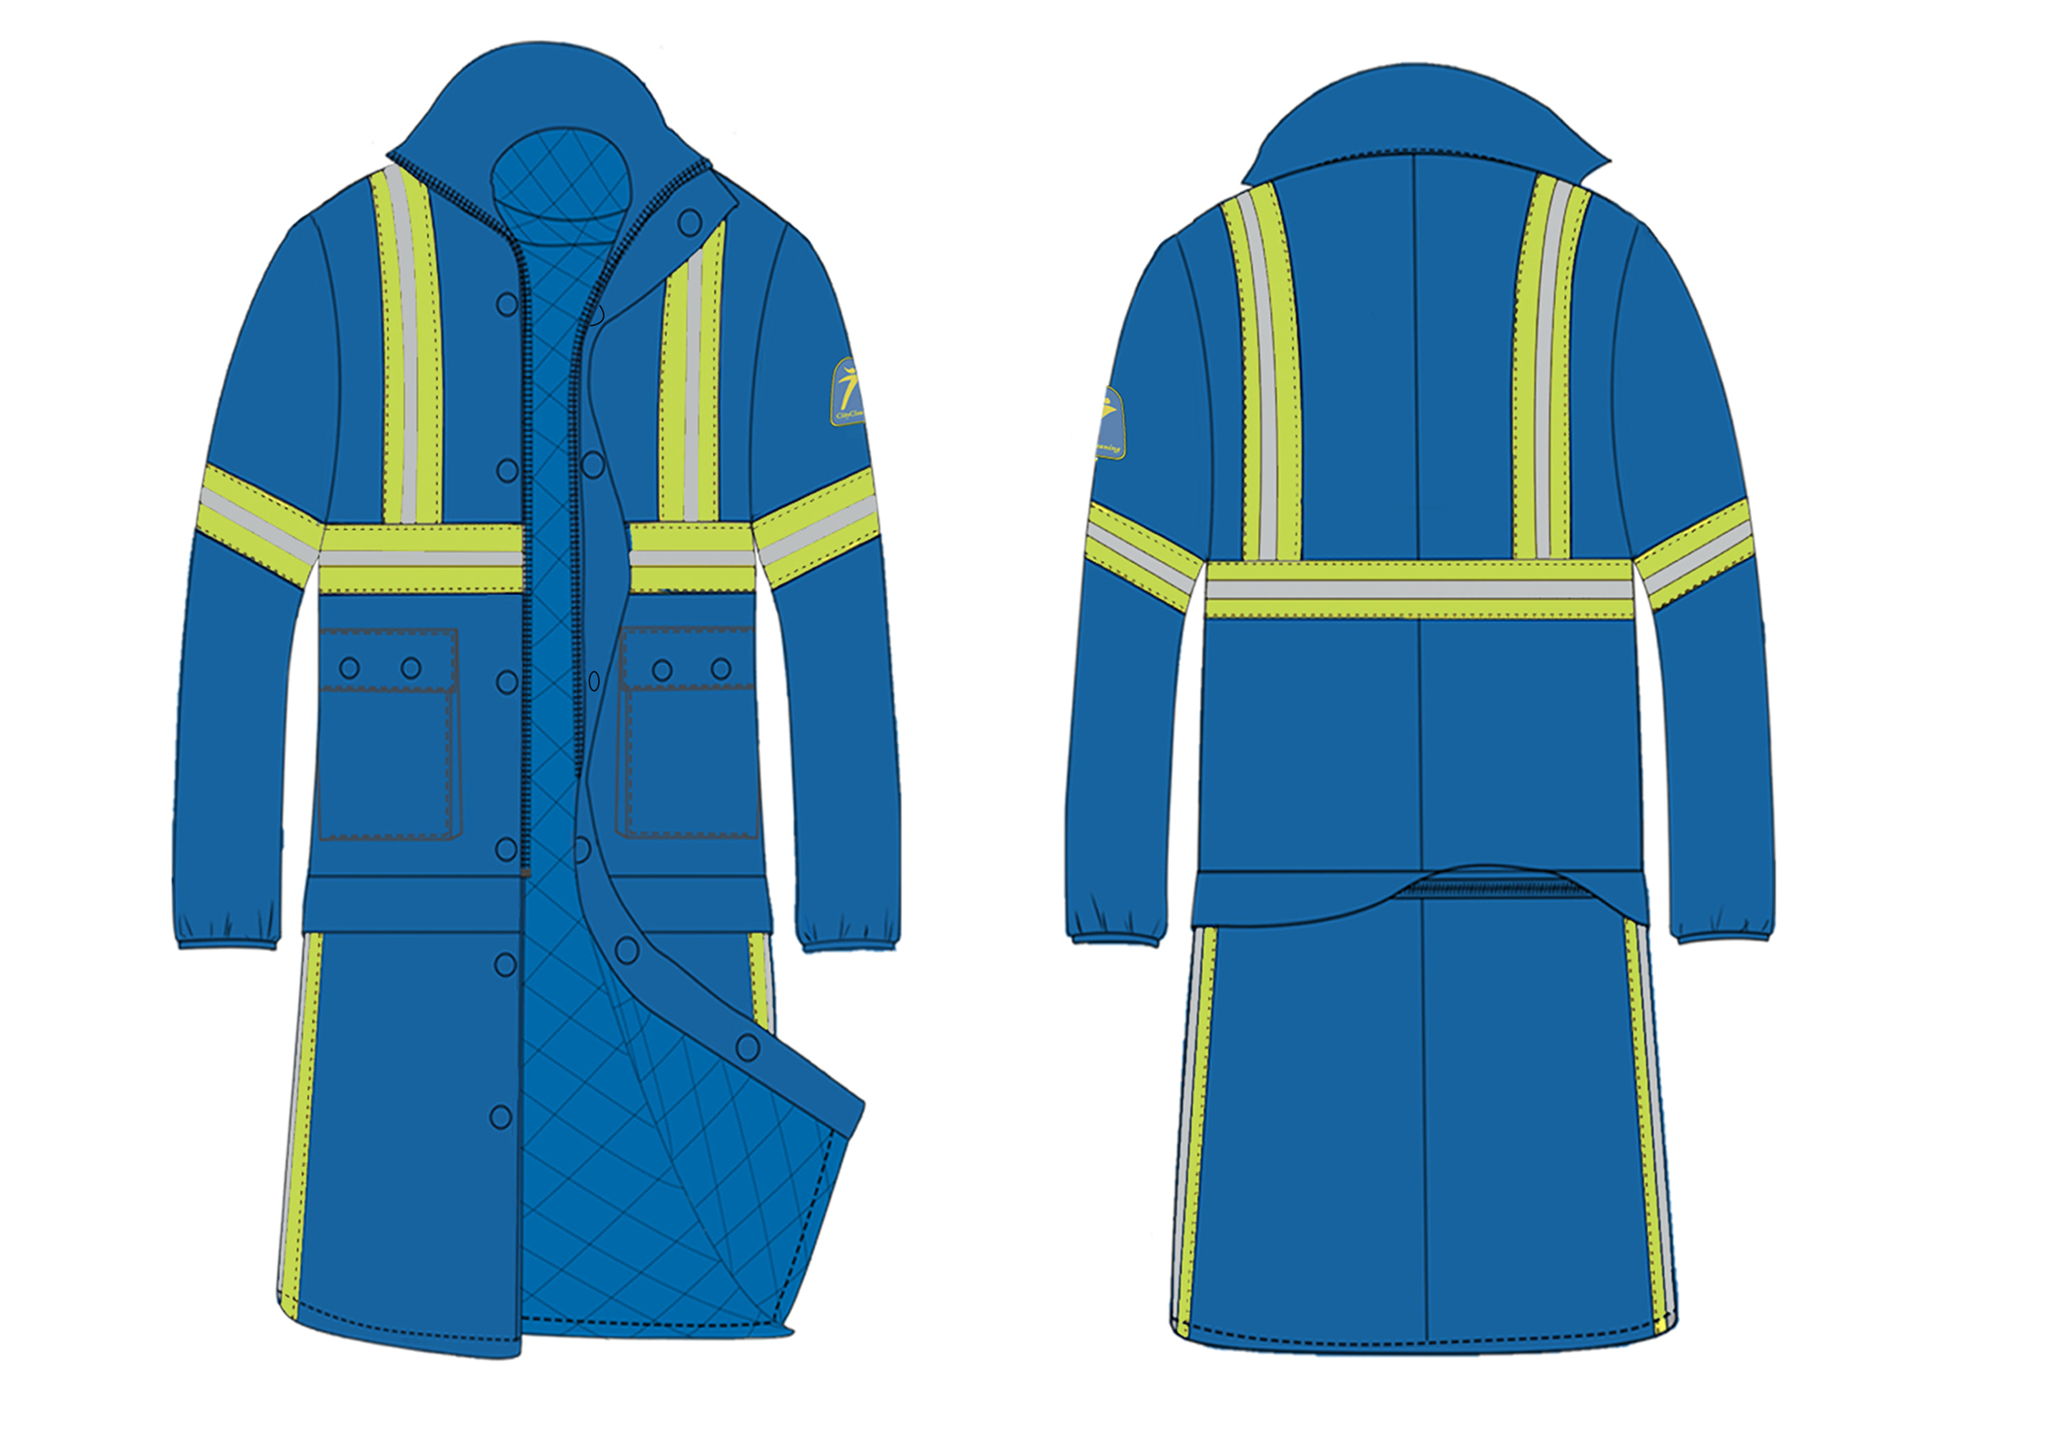
8 | 环卫冬装棉衣（女装） | 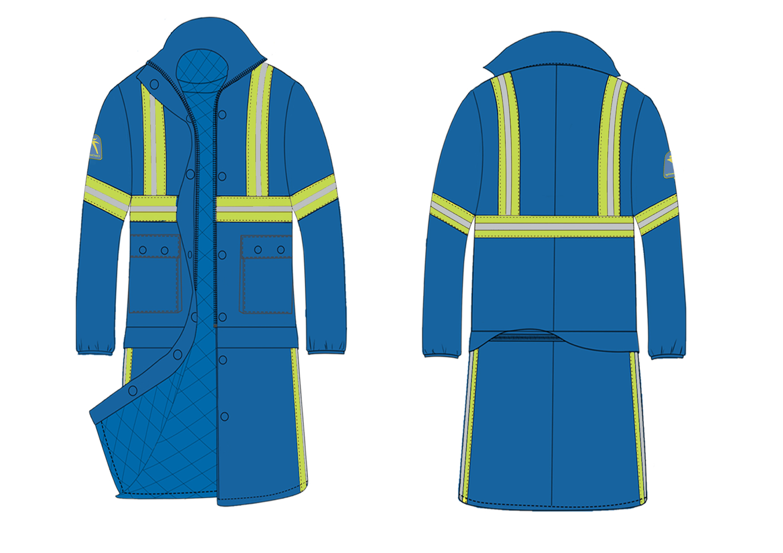
9 | 雨衣 | 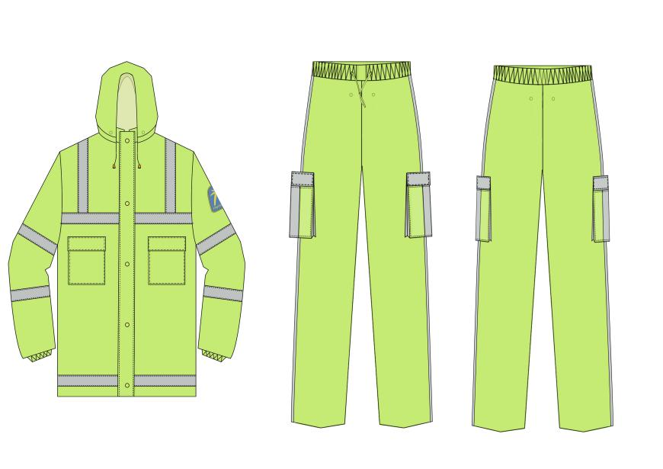
10 | 遮阳帽 | 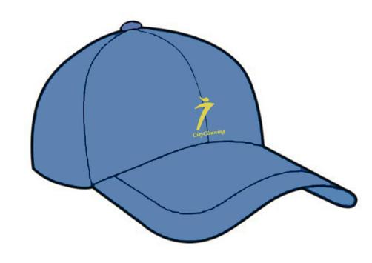
11 | 冰毛巾 | 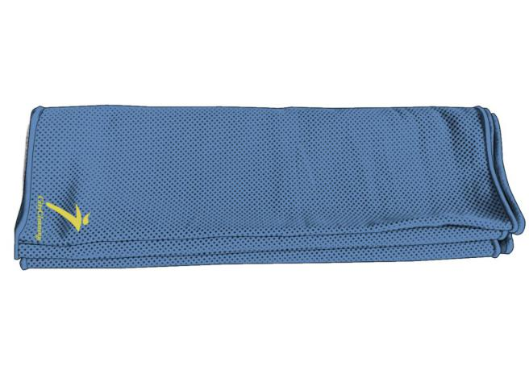
12 | 口罩 | 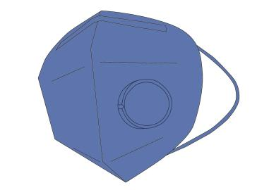
13 | 水壶 | 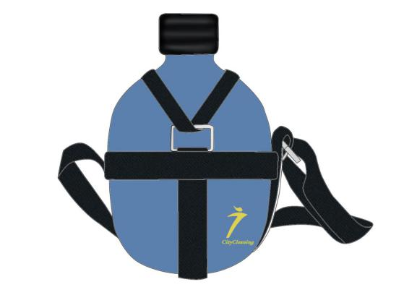
14 | 劳保鞋 | 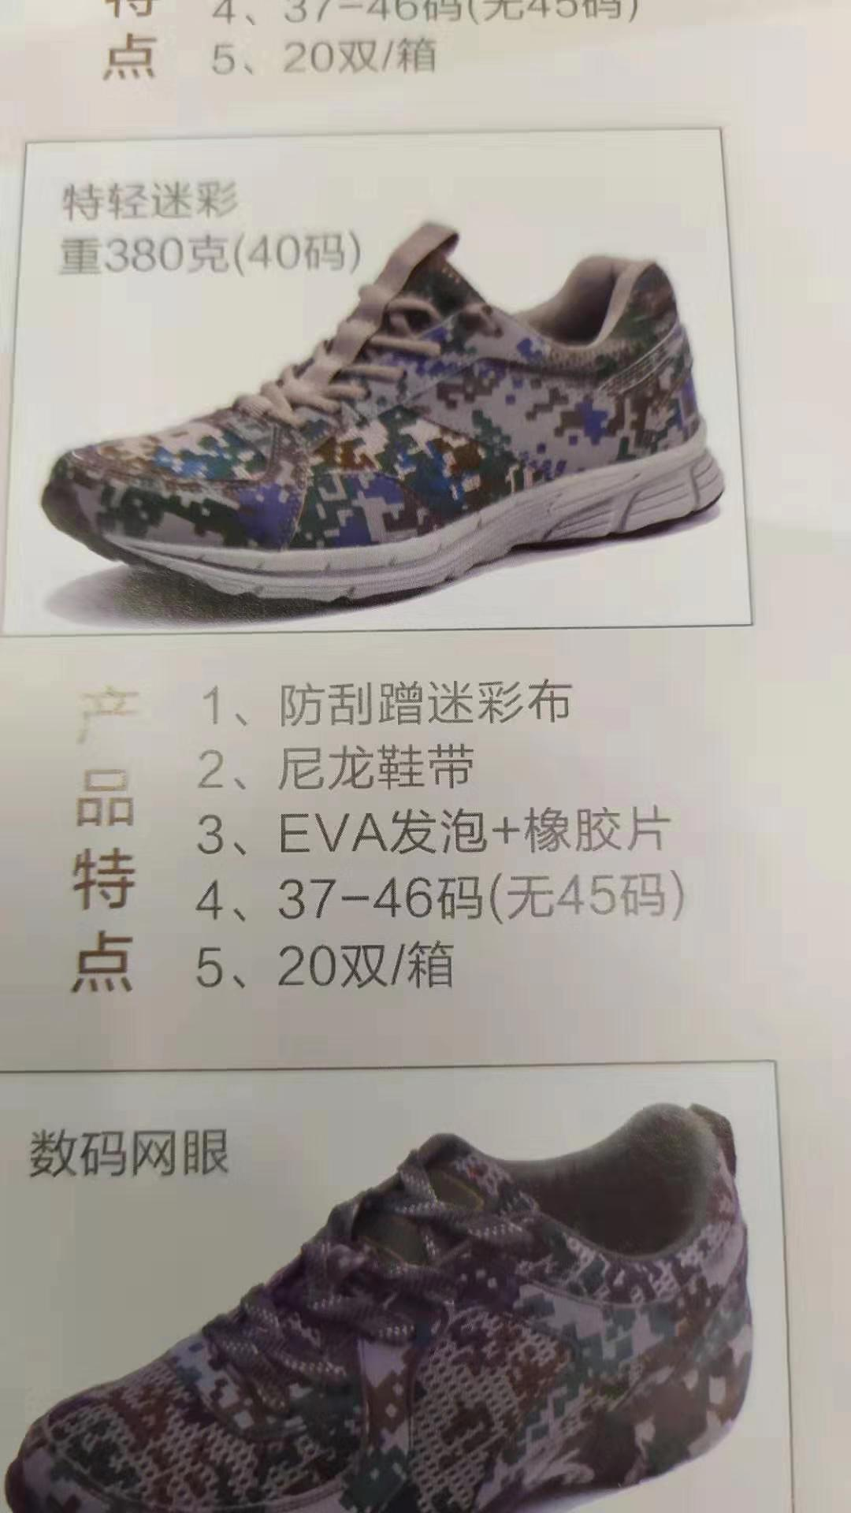
15 | 雨鞋 | 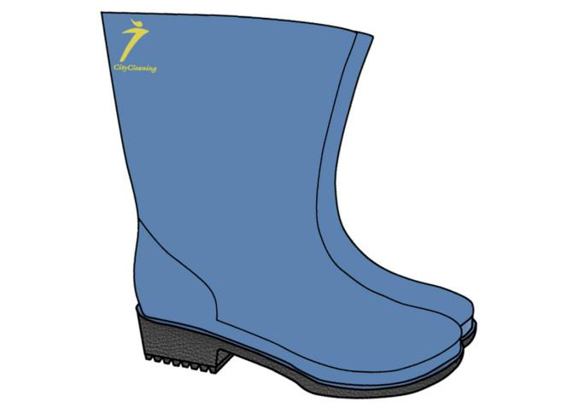
16 | 劳保  手套 | 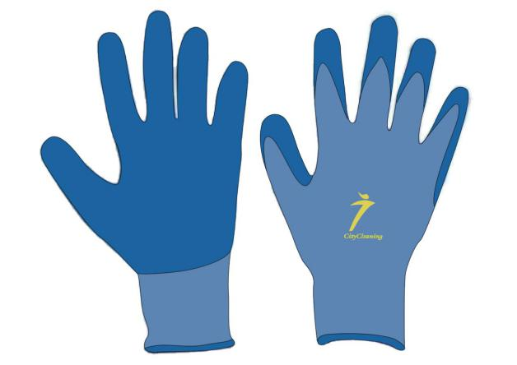
17 | 乳胶  手套 | 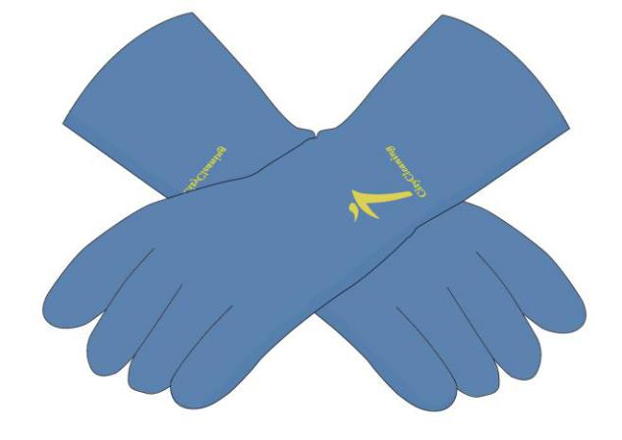

（三）具体技术参数要求
序号 | 服装名称 | 技术参数
1 | 环卫夏装（男、女装）（上衣、裤子） | - 款式如图：小翻领短袖五钮暗门襟夹克套装；蓝色反外领和衣身，左袖臂章标识；上衣前后幅跨肩两道5cm宽荧光色带，腰围一圈5cm宽荧光色带，色带上嵌2cm宽反光带，腋下嵌网布；男女上装左右两侧缝制腰袋，袋盖撞荧光色；上衣下角两侧带耳袢，带双钮调节扣。臂章位置居左袖当中，距离左袖肩缝位置8-10cm；上衣荧光色带下沿与荧光色腰袋上沿相距5-7cm。裤子外双侧分别有一条3cm宽荧光色带，色带上嵌1cm宽反光带。男下装斜插袋、荧光撞色风琴袋，后插袋。女下装斜插袋、荧光撞色风琴袋。（袋盖的工艺做法指的是先用原身布做好袋盖后再覆盖一层撞荧光色布）  - 主面料：湖蓝(PANTONE潘通色号17-4032TPG)，18tex×18tex纱支， 60%棉40%聚酯纤维斜纹布，155g/m²，布料按GB18401-2010有关规定标准执行。主面料具有吸湿速干、防紫外线功能。  - 辅色面料：荧光黄色(PANTONE潘通色号13-0550TPG)，布料按GB18401-2010有关规定标准执行。  - 反光带：银灰色反光T/C布。  - 腋下网布：采用聚酯纤维，颜色为荧光黄色(PANTONE潘通色号13-0550TPG)，双侧腋下对称倒三角形状透气网，上底7-8cm，高10-12cm。  - 缝纫线：40S/2 PP涤纶线，针迹：12针/英寸。  - 朴：#840朴。  - 钮扣：#24L湖蓝钮扣（PANTONE潘通色号17-4032TPG），男装16粒，女装14粒，每套加备用钮1粒。  - 裤牌拉链：湖蓝（PANTONE潘通色号17-4032TPG）#3尼龙牙6-7"密尾拉链。  - 成衣按《FZ/T81007-2012单、夹服装》标准规定执行。  - 以上关于纱支、克重和成分含量的数值描述允许偏差为±5%以内。
2 | 环卫秋装（男、女装）（上衣） | - 款式如图：小翻领长袖五钮暗门襟夹克装；蓝色反外领和衣身，左袖臂章标识；上衣前后幅跨肩两道5cm宽荧光色带，腰围一圈5cm宽荧光色带，色带上嵌2cm宽反光带；男女上装左右两侧缝制腰袋，袋盖撞荧光色；上衣下角两侧带耳袢，带双钮调节扣。两袖口分衩，带双钮调节扣。臂章位置居左袖当中，距离左袖肩缝位置8-10cm；上衣荧光色带下沿与荧光色腰袋上沿相距5-7cm。（袋盖的工艺做法指的是先用原身布做好袋盖后再覆盖一层撞荧光色布）  - 主面料：湖蓝(PANTONE潘通色号17-4032TPG)，18tex×18tex纱支， 60%棉40%聚酯纤维斜纹布，155g/m²，布料按GB18401-2010有关规定标准执行。主面料具有吸湿速干、防紫外线功能。  - 辅色面料：荧光黄色(PANTONE潘通色号13-0550TPG)，布料按GB18401-2010有关规定标准执行。  - 反光带：银灰色反光T/C布。  - 缝纫线：40S/2 PP涤纶线，针迹：12针/英寸。  - 朴：#840朴。  - 钮扣：#24L湖蓝钮扣(PANTONE潘通色号17-4032TPG)，男装15粒，女装15粒，每套加备用钮1粒。  - 成衣按《FZ/T81007-2012单、夹服装》标准规定执行。  - 以上关于纱支、克重和成分含量的数值描述允许偏差为±5%以内。
3 | 环卫冬装（男、女装）（上衣、裤子） | - 款式如图：小翻领长袖五钮暗门襟夹克套装；蓝色反外领和衣身，左袖臂章标识；上衣前后幅跨肩两道5cm宽荧光色带，腰围一圈5cm宽荧光色带，色带上嵌2cm宽反光带；男女上装左右两侧缝制腰袋，袋盖撞荧光色；上衣下角两侧带耳袢，带双钮调节扣。臂章位置居左袖当中，距离左袖肩缝位置8-10cm；上衣荧光色带下沿与荧光色腰袋上沿相距5-7cm。两袖口分衩，带单纽扣。裤子外双侧分别有一条3cm宽荧光色带，色带上嵌1cm宽反光带。男下装斜插袋、荧光撞色肶袋，后插袋。女下装斜插袋、荧光撞色肶袋。（袋盖的工艺做法指的是先用原身布做好袋盖后再覆盖一层撞荧光色布）  - 主面料：湖蓝(PANTONE潘通色号17-4033TPG)，经纱18tex×2，纬纱18tex×2，60%棉40%聚酯纤维斜纹布，235g/m2，布料按GB18401-2010有关规定标准执行”。  - 辅色面料：荧光黄色(PANTONE潘通色号13-0550TPG)，布料按GB18401-2010有关规定标准执行。  - 反光带：银灰色反光T/C布。  - 缝纫线：40S/2 PP涤纶线，针迹：12针/英寸。  - 朴：#840朴。  - 钮扣：#24L湖蓝钮扣（PANTONE潘通色号17-4033TPG），男装18粒，女装16粒，每套加备用钮1粒。  - 裤牌拉链：湖蓝（PANTONE潘通色号17-4033TPG）#3尼龙牙6-7"密尾拉链。  - 成衣按《FZ/T81007-2012单、夹服装》标准规定执行。  - 以上关于纱支、克重和成分含量的数值描述允许偏差为±5%以内。
4 | 环卫冬装棉衣（男、女装）（可拆卸长款上衣） | - 款式如图：上下可拆卸长短款+下身保暖层防寒服；双层防风收口袖口；疏水抗污外层；左袖臂章标识；上衣前后幅跨肩两道5cm宽荧光色带，腰围一圈5cm宽荧光色带，左右袖子各一道5cm宽荧光色带，及腰侧各一道5cm宽荧光色带，色带上嵌2cm宽反光带；男女左右两侧缝制风琴袋；袋盖及拉链门边用按扣。臂章位置居左袖当中，距离左袖肩缝位置8-10cm。  - 面布面料：深蓝(PANTONE潘通色号18-4045TPG)，100% 聚酯纤维，克重：95g/m²（涂层部分除外）高密复透气膜防水面料。  - 填充料：15%聚酰亚胺+85%聚酯纤维絮片（含量偏离允许±5%），身保暖层150g/m²，袖子保暖层150g/m²。  - 钮扣：银色四合扣，拉链处7粒，左右袋盖各两粒，共11粒，每套加备用钮1粒。  - 里布：里布面料100%聚酯纤维，克重70g/㎡  - 以上关于纱支、克重和成分含量的数值描述允许偏差为±5%以内。
5 | 雨衣 | - 款式如图。  - 面料：荧光黄色(PANTONE潘通色号13-0550TPG)，克重220g/㎡，PVC涂层布，100%聚酯纤维。  - 里料、裤腰：涤纶长丝平纹绸。  - 结合缝道热封：热封胶带。  - 缝纫、锁眼、打结、钉扣：涤纶缝纫线。  - 上衣前门襟：注塑拉链。  - 帽子：帽子与上衣一体成型。  - 领子和帽子配合扣：不饱和聚酯扣。  - 上衣：前后幅跨肩两道5cm宽反光带，胸和下角围一圈5cm宽反光带，袖围两圈5cm反光带；左袖烫印臂章标识。裤子：外双侧和肶袋均嵌有5cm宽反光带；帽口、裤子前后身：塑料气眼。  - 面料静水压≥150kpa，经向、纬向撕破强力≥20N。  - 以上关于密度、克重的数值描述允许偏差为±5%以内。
6 | 遮阳帽 | - 款式如图：帽檐长7cm、宽18.5cm；帽檐上方采用绣花工艺制作logo；  - 材质：湖蓝(PANTONE潘通色号17-4033TPG)，经纱18tex×2，纬纱18tex×2，60%棉40%聚酯纤维斜纹布，235g/m²，布料按GB18401-2010有关规定标准执行”。后檐使用胶牙。  - 以上关于纱支、克重和成分含量的数值描述允许偏差为±5%以内。
7 | 冰毛巾 | - 款式如图，右下角烫印标识，颜色：湖蓝(PANTONE潘通色号17-4033TPG)  - 面料为100%聚酯纤维，长100cm*宽30cm；  - 冰毛巾沾湿后拧干用力甩动可迅速降低表面温度，达到在酷暑中为环卫工人快速降温的目的；  - 冰毛巾应符合GB/T22864-2009相关标准。
8 | 口罩 | - 款式如图，主要材料是棉布可洗，颜色藏青色，带黑色呼气阀；  - 口罩应符合GB/T 32610-2016相关标准。
9 | 水壶 | - 款式如图，壶体：湖蓝(PANTONE潘通色号17-4032TPG)；壶盖和背带黑色；  - 主体采用食品级铝材冲压成形，容量为1L；壶口圆滑无毛刺，壶套带缝制牢固，与壶身配合合适；壶盖采用酚醛塑料或其他耐热塑料，壶盖与背带用绳索相互连接，联合铝眼能自由转动；壶底中心厚度≥1.2mm；壶身涂塑色泽均匀、光滑，无明显缺损，右下角丝印标识；  - 壶身主体材质符合GB/T3190-2008食品级铝材要求；  - 铝背水壶符合QB/T 1921-1993卫生要求。
10 | 劳保鞋 | - 款式如图，主体迷彩色；  - 主要帮面材料为天然和合成纺织物，鞋底为橡胶材料，采用贴合热硫化方式生成的布面胶鞋；鞋面采用系带方式；外底拉伸强度≥20MPa；扯断伸长率≥320%；磨耗体积≤1.0cm3。鞋面迷彩耐折牢度10万次无裂痕，干湿擦牢度四级；
11 | 雨鞋 | - 款式如图，鞋身颜色：湖蓝(PANTONE潘通色号17-4032TPG)，鞋底黑色，烫印标识；  - 雨鞋采用全PVC材质，统高26cm（±2cm），鞋底高2cm（±0.5cm）。鞋面厚度应≥1mm；无漏水、渗水现象；鞋内无空气漏出，无水渗入鞋内；靴面拉伸强度≥10MPa。
12 | 劳保手套 | - 款式如图，颜色：深蓝；烫印标识；  - 手套主体采用35%棉+65%涤纶织成，手掌部位浸渍胶乳，方便环卫工人作业抓拿物品不易手滑；  - 手掌部位表面无裂纹，无气泡和杂质。  - 以上关于成分含量的数值描述允许偏差为±5%以内。
13 | 乳胶手套 | - 款式如图，颜色：湖蓝(PANTONE潘通色号17-4033TPG)；烫印标识；  - 手套主体采用天然乳胶制成，厚度均匀，形状规则，不存在裂缝、气泡、变形，戴入手套时没有明显的不均匀扩张；拉伸负荷≥100N/cm。

（四）检测内容及标准（注：如国家、行业有新的标准规范的，按新的执行）
- 夏装成衣检测要求
类别 | 检测项目 |  | 标准值 | 检测依据
常规指标 | 成份 |  | 60%棉40%聚酯纤维  （±5%） | FZ/T 01057.1-2007  FZ/T 01057.2-2007  FZ/T 01057.3-2007  FZ/T 01057.4-2007  GB/T 2910.11-2009
常规指标 | 纱支 |  | 18tex×18tex（±5%） | GB/T 29256.5-2012
常规指标 | 克重 |  | 155g/m²（±5%） | GB/T 4669-2008
色牢度指标 | 耐皂洗色牢度（级） |  | ≥3-4 | GB/T3921-2008
色牢度指标 | 耐水色牢度（级） |  | ≥3-4 | GB/T 5713-2013
色牢度指标 | 耐摩擦色牢度（级） |  | ≥3-4 | GB/T 3920-2008
色牢度指标 | 耐光汗复合色牢度（级） |  | ≥3-4 | GB/T 14576-2009
缩率指标 | 水洗尺寸变化（%） |  | 经向≥-2.5 | GB/T 8629-2017
缩率指标 |  |  | 纬向≥-1.5 | GB/T 8629-2017
安全指标 | PH值 |  | 4-8.5 | GB/T 7573-2009
安全指标 | 甲醛（mg/kg） |  | ≤75 | GB/T 2912.1-2009
安全指标 | 异味 |  | 无异味 | GB 18401-2010
安全指标 | 芳香胺染料 |  | 禁用 | GB/T 17592-2011
舒适指标 | 洗前吸湿性 | 滴水扩散时间 | ≤5s | GB/T 21655.1-2008
舒适指标 | 洗前吸湿性 | 吸水率 | ≥100% | GB/T 21655.1-2008
舒适指标 | 洗前吸湿性 | 芯吸高度 | 经向≥90mm  纬向≥90mm | GB/T 21655.1-2008
舒适指标 | 洗后吸湿性 | 滴水扩散时间 | ≤5s | GB/T 21655.1-2008
舒适指标 | 洗后吸湿性 | 吸水率 | ≥100% | GB/T 21655.1-2008
舒适指标 | 洗后吸湿性 | 芯吸高度 | 经向≥90mm  纬向≥90mm | GB/T 21655.1-2008
舒适指标 | 洗前速干性 | 蒸发速率 | ≥0.18g/h | GB/T 21655.1-2008
舒适指标 | 洗前速干性 | 透湿率 | ≥8000g/（㎡·24h） | GB/T 21655.1-2008
舒适指标 | 洗后速干性 | 蒸发速率 | ≥0.18g/h | GB/T 21655.1-2008
舒适指标 | 洗后速干性 | 透湿率 | ≥8000g/（㎡·24h） | GB/T 21655.1-2008
舒适指标 | 透气率 |  | ≥90mm/s | GB/T 5453-1997
抗紫外线指标 | UVA平均透射比 |  | ≤5% | GB/T 18830-2009
抗紫外线指标 | UVB平均透射比 |  | ≤5% | GB/T 18830-2009
抗紫外线指标 | 紫外线防护系数（UPF） |  | ≥50 | GB/T 18830-2009
- 秋装成衣检测要求
类别 | 检测项目 |  | 标准值 | 检测依据
常规指标 | 成份 |  | 60%棉40%聚酯纤维  （±5%） | FZ/T 01057.1-2007  FZ/T 01057.2-2007  FZ/T 01057.3-2007  FZ/T 01057.4-2007  GB/T 2910.11-2009
常规指标 | 纱支 |  | 18tex×18tex（±5%） | GB/T 29256.5-2012
常规指标 | 克重 |  | 155g/m²（±5%） | GB/T 4669-2008
色牢度指标 | 耐皂洗色牢度（级） |  | ≥3-4 | GB/T3921-2008
色牢度指标 | 耐水色牢度（级） |  | ≥3-4 | GB/T 5713-2013
色牢度指标 | 耐摩擦色牢度（级） |  | ≥3-4 | GB/T 3920-2008
色牢度指标 | 耐光汗复合色牢度（级） |  | ≥3-4 | GB/T 14576-2009
缩率指标 | 水洗尺寸变化（%） |  | 经向≥-2.5 | GB/T 8629-2017
缩率指标 |  |  | 纬向≥-1.5 | GB/T 8629-2017
安全指标 | PH值 |  | 4-8.5 | GB/T 7573-2009
安全指标 | 甲醛（mg/kg） |  | ≤75 | GB/T 2912.1-2009
安全指标 | 异味 |  | 无异味 | GB 18401-2010
安全指标 | 芳香胺染料 |  | 禁用 | GB/T 17592-2011
舒适指标 | 洗前吸湿性 | 滴水扩散时间 | ≤5s | GB/T 21655.1-2008
舒适指标 | 洗前吸湿性 | 吸水率 | ≥100% | GB/T 21655.1-2008
舒适指标 | 洗前吸湿性 | 芯吸高度 | 经向≥90mm  纬向≥90mm | GB/T 21655.1-2008
舒适指标 | 洗后吸湿性 | 滴水扩散时间 | ≤5s | GB/T 21655.1-2008
舒适指标 | 洗后吸湿性 | 吸水率 | ≥100% | GB/T 21655.1-2008
舒适指标 | 洗后吸湿性 | 芯吸高度 | 经向≥90mm  纬向≥90mm | GB/T 21655.1-2008
舒适指标 | 洗前速干性 | 蒸发速率 | ≥0.18g/h | GB/T 21655.1-2008
舒适指标 | 洗前速干性 | 透湿率 | ≥8000g/（㎡·24h） | GB/T 21655.1-2008
舒适指标 | 洗后速干性 | 蒸发速率 | ≥0.18g/h | GB/T 21655.1-2008
舒适指标 | 洗后速干性 | 透湿率 | ≥8000g/（㎡·24h） | GB/T 21655.1-2008
舒适指标 | 透气率 |  | ≥90mm/s | GB/T 5453-1997
抗紫外线指标 | UVA平均透射比 |  | ≤5% | GB/T 18830-2009
抗紫外线指标 | UVB平均透射比 |  | ≤5% | GB/T 18830-2009
抗紫外线指标 | 紫外线防护系数（UPF） |  | ≥50 | GB/T 18830-2009
- 冬装成衣检测要求
类别 | 检测项目 | 标准值 | 检测依据
常规指标 | 成份 | 60%棉40%聚酯纤维  （±5%） | FZ/T 01057.1-2007  FZ/T 01057.2-2007  FZ/T 01057.3-2007  FZ/T 01057.4-2007  GB/T 2910.11-2009
常规指标 | 纱支 | 经纱18tex×2，纬纱18tex×2（±5%） | GB/T 29256.5-2012
常规指标 | 克重 | 235g/m²（±5%） | GB/T 4669-2008
色牢度指标 | 耐皂洗色牢度（级） | ≥3-4 | GB/T3921-2008
色牢度指标 | 耐水色牢度（级） | ≥3-4 | GB/T 5713-2013
色牢度指标 | 耐摩擦色牢度（级） | ≥3-4 | GB/T 3920-2008
色牢度指标 | 耐光汗复合色牢度（级） | ≥3-4 | GB/T 14576-2009
缩率指标 | 水洗尺寸变化（%） | 经向≥-2.5 | GB/T 8629-2017
缩率指标 | 水洗尺寸变化（%） | 纬向≥-1.5 | GB/T 8629-2017
安全指标 | PH值 | 4-8.5 | GB/T 7573-2009
安全指标 | 甲醛（mg/kg） | ≤75 | GB/T 2912.1-2009
安全指标 | 异味 | 无异味 | GB 18401-2010
安全指标 | 芳香胺染料 | 禁用 | GB/T 17592-2011

- 冬装棉衣检测要求

4.1棉成衣面料检测内容
类别 | 检测项目 |  | 标准值 | 检测依据
常规指标 | 成份 |  | 100%聚酯纤维 | FZ/T 01057.3-2007  FZ/T 01057.4-2007
常规指标 | 克重 |  | 95g/㎡（±5%）（涂层部分除外） | GB/T 4669-2008
色牢度指标 | 耐汗渍色牢度 | 变色 | ≥3 | GB/T 3922-2013
色牢度指标 | 耐汗渍色牢度 | 沾色 | ≥3 | GB/T 3922-2013
色牢度指标 | 耐水色牢度 | 变色 | ≥3 | GB/T 5713-2013
色牢度指标 | 耐水色牢度 | 沾色 | ≥3 | GB/T 5713-2013
色牢度指标 | 耐皂洗色牢度 | 变色 | ≥3-4 | GB/T 3921-2008
色牢度指标 | 耐皂洗色牢度 | 沾色 | ≥3-4 | GB/T 3921-2008
色牢度指标 | 耐干摩擦色牢度 |  | ≥3-4 | GB/T 3920-2008
色牢度指标 | 耐湿摩擦色牢度 |  | ≥3-4 | GB/T 3920-2008
缩率指标 | 水洗尺寸变化率 | 经向 | ≥-2.5 | GB/T 8628-2013  GB/T 8629-2001  GB/T 8630-2013
缩率指标 | 水洗尺寸变化率 | 纬向 | ≥-2.0 | GB/T 8628-2013  GB/T 8629-2001  GB/T 8630-2013
安全指标 | 甲醛含量 |  | ≤75 | GB/T 2912.1-2009
安全指标 | pH值 |  | 4.0～8.5 | GB/T 7573-2009
防水指标 | 防水性能 |  | ≥3-4 | GB/T 4745-2012
防紫外线指标 | 紫外线防护系数（UPF） |  | ＞40 | GB/T 18830-2009

4.2棉成衣填充絮片检测内容
类别 | 检测项目 |  | 标准值 | 检测依据
常规指标 | 成份 |  | 聚酯纤维 85%  （±5%）  聚酰亚胺 15%  （±5%） | FZ/T 01057.3-2007  GB/T 2910.1-2009  GB/T 29862-2013
常规指标 | 克重 |  | 150g/m²（±5%） | GB/T 4669-2008
安全指标 | 甲醛含量 |  | ≤75 | GB/T 2912.1-2009
安全指标 | pH值 |  | 4.0～8.5 | GB/T 7573-2009
安全指标 | 异味 |  | 无 | GB 18401-2010
安全指标 | 可分解致癌芳香胺染料 |  | 禁用 | GB/T 17592-2011
保温指标 | 保温性能 | 热阻 | ≥0.35 | GB/T 11048-2018
- 雨衣检测要求
类别 | 检测项目 |  | 标准值 | 检测依据
常规指标 | 克重（g/㎡） |  | 220g/m²（±5%） | GB/T 4669-2008
功能指标 | 撕破强力  （N） | 经向 | ≥20 | GB/T 3917.3-2009
功能指标 | 撕破强力  （N） | 纬向 | ≥20 | GB/T 3917.3-2009
功能指标 | 面料静水压（kpa） |  | ≥150 | FZ/T01004-2008
功能指标 | 断裂强力  （N） | 经向 | ＞600 | GB/T 3923.1-2013
功能指标 | 断裂强力  （N） | 纬向 | ＞550 | GB/T 3923.1-2013
功能指标 | 耐摩擦色牢度 |  | ≥4 | GB/T 3920-2008

- 环卫工人服夏装、秋装、冬装、冬装棉衣和雨衣尺码对照表

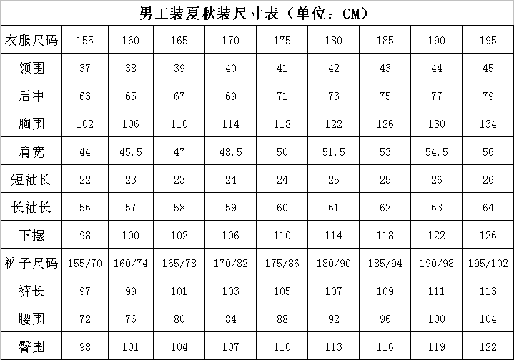

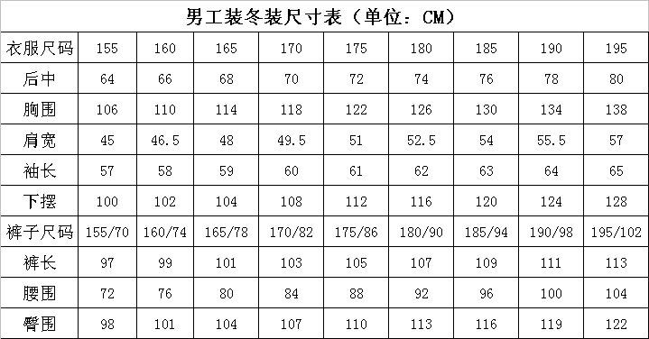

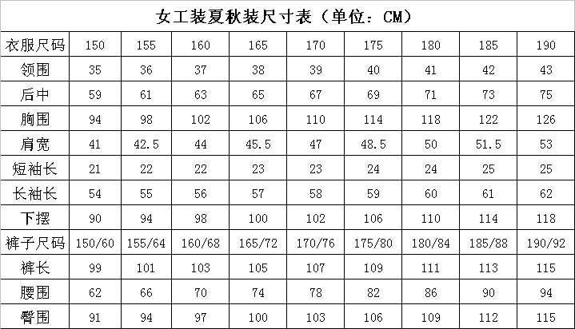

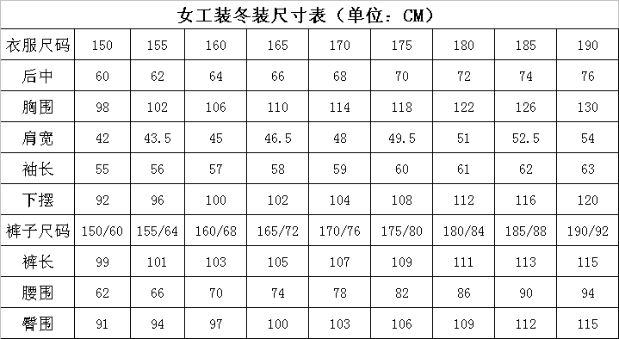

男女冬装棉衣尺寸表
棉衣尺寸表（男款）
部位/尺码 | 170 | 175 | 180 | 185 | 档差
胸围 | 120 | 124 | 128 | 132 | ±4
上节摆围 | 127 | 131 | 135 | 139 | ±4
下节摆围 | 130 | 134 | 138 | 142 | ±4
后中长 | 103 | 105 | 107 | 109 | ±2
肩宽 | 49.8 | 51 | 52.2 | 53.4 | ±1.2
袖长 | 59.8 | 61 | 62.2 | 63.4 | ±1.2
袖肥 | 50.5 | 52 | 53.5 | 55 | ±1.5
袖口 | 24-35.5 | 25-36.5 | 26-37.5 | 27-38.5 | ±1
领高 | 9.5 | 9.5 | 9.5 | 9.5 | ±0
领围 | 57 | 58 | 59 | 60 | ±1
棉衣尺寸表（女款）
部位/尺码 | 160 | 165 | 170 | 175 | 档差
胸围 | 111 | 115 | 119 | 123 | ±4
上节摆围 | 119 | 123 | 127 | 131 | ±4
下节摆围 | 124 | 128 | 132 | 136 | ±4
后中长 | 93 | 95 | 97 | 99 | ±2
肩宽 | 42.5 | 43.5 | 44.5 | 45.5 | ±1
袖长 | 57 | 58 | 59 | 60 | ±1
袖肥 | 48.5 | 50 | 51.5 | 53 | ±1.5
袖口 | 22-32 | 23-33 | 24-34 | 25-35 | ±1
领高 | 8.5 | 8.5 | 8.5 | 8.5 | ±0
领围 | 53 | 54 | 55 | 56 | ±1

雨衣尺码对照表
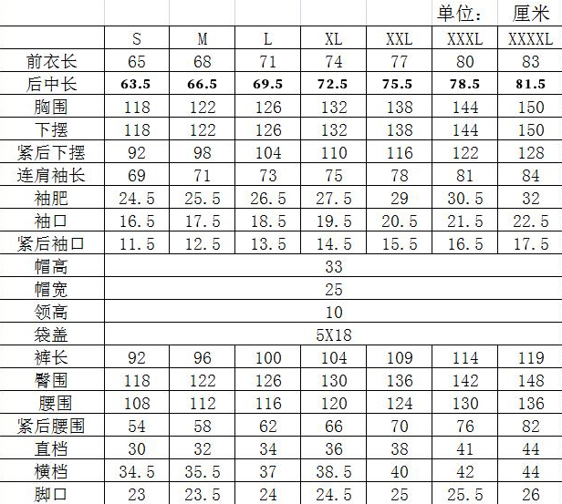
附件3

采购合同

编号：

项目名称： 广州市城市管理和综合执法局采购环卫服装及劳保用品供应商资格项目

甲方（用户单位）： 广州市 区城市管理和综合执法局

乙方（中标人）：

签订时间：2019年 月

签订地点：广东省广州市

甲 方（用户单位）：
电 话： 传 真：
地 址：

乙 方（中标人）：
电 话： 传 真：

地 址：
项目名称：
项目编号：
根据 项目的采购结果，按照《中华人民共和国政府采购法》及其实施条例、《中华人民共和国合同法》的规定，经双方协商，本着平等互利和诚实信用的原则，一致同意签订本合同如下。

一、货物内容
序号 | 采购内容 | 单位 | 数量（每名环卫工人配备数量） | 中标单价  （人民币 元） | 备注 | 交货期
1 | 环卫夏装（男装、女装）（上衣、裤子） | 套 | 4 |  | 雨衣、棉衣每3年配置1件 | 自收到采购人通知之日起 70日历天内。
2 | 环卫秋装（男装、女装）（上衣） | 件 | 2 |  | 雨衣、棉衣每3年配置1件 | 自收到采购人通知之日起 70日历天内。
3 | 环卫冬装（男装、女装）（上衣、裤子） | 套 | 2 |  | 雨衣、棉衣每3年配置1件 | 自收到采购人通知之日起 70日历天内。
4 | 环卫冬装棉衣（男装、女装） | 件 | 1 |  | 雨衣、棉衣每3年配置1件 | 自收到采购人通知之日起 70日历天内。
5 | 雨衣（上衣、裤子） | 套 | 1 |  | 雨衣、棉衣每3年配置1件 | 自收到采购人通知之日起 70日历天内。
6 | 遮阳帽 | 顶 | 2 |  | 水壶、雨鞋每3年配置1件 | 自收到采购人通知之日起 70日历天内。
7 | 冰毛巾 | 条 | 1 |  | 水壶、雨鞋每3年配置1件 | 自收到采购人通知之日起 70日历天内。
8 | 口罩（可洗涤） | 个 | 12 |  | 水壶、雨鞋每3年配置1件 | 自收到采购人通知之日起 70日历天内。
9 | 水壶 | 个 | 1 |  | 水壶、雨鞋每3年配置1件 | 自收到采购人通知之日起 70日历天内。
10 | 劳保鞋 | 双 | 2 |  | 水壶、雨鞋每3年配置1件 | 自收到采购人通知之日起 70日历天内。
11 | 雨鞋 | 双 | 1 |  | 水壶、雨鞋每3年配置1件 | 自收到采购人通知之日起 70日历天内。
12 | 劳保手套 | 双 | 2 |  | 水壶、雨鞋每3年配置1件 | 自收到采购人通知之日起 70日历天内。
13 | 乳胶手套 | 双 | 2 |  | 水壶、雨鞋每3年配置1件 | 自收到采购人通知之日起 70日历天内。

合同总额包括乙方设计、标配工具、运输保险、质保期服务、各项税费及合同实施过程中不可预见费用等项目相关的一切费用。
注：在货物名称内容必须与投标文件中货物名称内容一致的前提下，本合同个别货物参数根据服装试穿单位反馈意见进行修改，专家评审修改后货物质量、功能都优于原标准。经广州市城市管理和综合执法局确认，甲乙双方协商一致，同意参数修改后，货物的中标单价不变。（见附件：服装制作指引和服装及劳保用品布料款式修改说明）

二、合同金额
- 广州市 区城市管理和综合执法局环卫工人约 名。
- 合同金额为（大写）：_________________元（￥_______________元）。

三、其他要求
- 乙方必需提供包括采购、运输、包装、质量检验等服务，应按甲方的要求在规定的时间内送货上门。
- 乙方须以书面形式承诺服务及质量保证。
- 在质保期内发生质量问题的服装，乙方应在接到通知后履行更换、重做、退货的义务，确保所提供的货物合格率达到100％。属于质量问题的由乙方负责包修、包退、包换；属于人为损坏的乙方可提供修补服务，只收取工料费。
- 本项目合同不得转包。一经发现除取消其中标资格外，立即中止合同，并按《合同法》有关规定处理。
- 乙方须增加标识，报价应包含此项目费用。
- 服装不得使用有毒有害、致过敏的染料及化学助剂，并能经多次洗涤而不褪色、不起毛起球、抗皱免烫、无脱缝、不变形、无极光、覆粘合衬部位不发生脱胶；每套衣服配备用纽扣，服装配件不易脱落、破损。
- 本项目的所有采购内容经甲方确认后双方签订合同，乙方在签订合同后方可投入生产。投标时提交的投标样品将作为验收依据和标准之一。
- 乙方须提供环卫夏装、秋装、冬装和冬装棉衣的全尺码样衣给环卫工人试穿（费用由乙方承担），并记录每位试穿人的姓名、性别、所在部门以及有关尺寸，乙方将相关数据统一登记后以电子文档方式交到甲方处。资料必须严格保密。服装按登记的尺寸进行制作，该项工作在签订合同后七天内完成。
- 包装要求：所有产品按类别进行单件（套）包装，包装袋上注明尺码、性别，外包装纸箱注明单位（科室）、装箱清单。

四、交货期、交货方式及交货地点
- 交货期：
- 交货方式：
- 交货地点：

五、付款方式（招标文件用户需求书另有规定从其规定）
由甲方按下列程序付款。
- 双方合同签定后，甲方在收到乙方发票后十个工作日内支付乙方30%预付款，同时乙方向甲方提供合同金额5%的银行履约保函。乙方按合同约定时间将货物送达甲方指定地点，全部货物验收合格且收到乙方发票后甲方在30天内办理支付该批货物70%的款项。
- 因甲方使用的是财政资金，甲方在前款规定的付款时间为向政府采购支付部门提出办理财政支付申请手续的时间（不含政府财政支付部门审核的时间），在规定时间内提出支付申请手续后即视为甲方已经按期支付。

六、质保期及售后服务要求
- 对于正常使用的服装，乙方提供一年的三包售后服务，售后服务期限自甲方签署验收证明之日起算。
- 售后服务期内提供维修用的易损耗件（如拉链，纽扣等），对不符合质量标准的产品提供包退，包换、包修整服务，该项费用包含在投标报价中，甲方不再另行支付任何费用。
- 乙方提供专人、专线服务，方便工作联系。对甲方的服务通知，乙方在接报后1小时内响应，4小时内到达现场，48小时内处理完毕。
- 属于人为损坏的服装乙方提供维修服务，只收取工料费。

七、验收
- 货物若有国家标准按照国家标准验收，若无国家标准按行业标准验收，为原制造商制造的全新产品，无污染，无侵权行为、表面无划损、无任何缺陷隐患，在中国境内可依常规安全合法使用。
- 交货时，由甲方按本项目招标文件、合同及相关文件要求进行外观的质量验收。交货服装应做工精细，合穿率要求达98%以上，对个别不合穿的应在5个工作日内完成修改。对不合格产品，乙方负责包退包换。验收合格后，甲方签署验收证明。
- 甲方组成验收小组按国家有关规定、规范进行验收，必要时邀请相关的专业人员或机构参与验收。因货物质量问题发生争议时，由本地质量技术监督部门鉴定。货物符合质量技术标准的，鉴定费由甲方承担；否则鉴定费由乙方承担。

八、违约责任与赔偿损失
- 乙方交付的货物、工程/提供的服务不符合招标文件、投标文件或本合同规定的，甲方有权拒收，并且乙方须向甲方支付本合同总价5%的违约金。
- 乙方未能按本合同规定的交货时间交付货物的/提供服务，从逾期之日起每日按本合同总价3‰的数额向甲方支付违约金；逾期15天以上（含15天）的，甲方有权终止合同，要求乙方支付违约金，并且给甲方造成的经济损失由乙方承担赔偿责任。
- 甲方无正当理由拒收货物/接受服务，到期拒付货物/服务款项的，甲方向乙方偿付本合同总价的5%的违约金。甲方逾期付款，则每日按本合同总价的3‰向乙方偿付违约金。
- 其它违约责任按《中华人民共和国合同法》处理。

九、知识产权产权归属
乙方应保证本项目的投标技术、服务或其任何一部分不会产生因第三方提出侵犯其专利权、商标权或其他知识产权而引起的法律和经济纠纷；如因第三方提出其专利权、商标权或其他知识产权的侵权之诉，则一切法律责任由乙方承担。

十、保密
项目实施过程中至乙方正式向甲方交付技术文档资料时止，乙方必须采取措施对本项目实施过程中的数据、源代码、技术文档等资料保密，否则，由于乙方过错导致的上述资料泄密的，乙方必须承担一切责任。项目完成后，甲、乙双方均有责任对本项目的技术保密承担责任。
- 未经乙方事先书面同意，甲方不得将由乙方为本合同提供的条文、规格、计划、图纸、模型、样品或资料提供给与本合同无关的任何第三方，不得将其用于履行本合同之外的其它用途。即使向与履行本合同有关的人员提供，也应注意保密并限于履行合同所必需的范围。
- 除了合同本身之外，上款所列举的任何物件均是乙方的财产。如果乙方有要求，甲方在完成合同后应将这些物件及全部复制件还给乙方。

十一、争议的解决
合同执行过程中发生的任何争议，如双方不能通过友好协商解决，甲、乙双方一致同意向甲方所在地人民法院提起诉讼。

十二、不可抗力
任何一方由于不可抗力原因不能履行合同时，应在不可抗力事件结束后1日内向对方通报，以减轻可能给对方造成的损失，在取得有关机构的不可抗力证明或双方谅解确认后，允许延期履行或修订合同，并根据情况可部分或全部免于承担违约责任。

十三、税费
在中国境内、外发生的与本合同执行有关的一切税费均由乙方负担。

十四、其它
- 本合同所有附件、招标文件、投标文件、中标通知书均为合同的有效组成部分，与本合同具有同等法律效力。
- 在执行本合同的过程中，所有经双方签署确认的文件（包括会议纪要、补充协议、往来信函）即成为本合同的有效组成部分。
- 有关材料或通知的送达以上述地址和邮箱为准，只要送至上述地址或邮箱，不论是否实际签收，也不论是否实际拆阅，均视为送达。如一方地址、电话、传真号码有变更，应在变更当日内书面通知对方，否则，应承担相应责任。
- 除甲方事先书面同意外，乙方不得部分或全部转让其应履行的合同项下的义务。

十五、合同生效
- 合同自甲乙双方法人代表或其授权代表签字盖章之日起生效。
- 合同壹式 份，其中甲乙双方各执 份，采购代理机构执壹份，政府采购监督管理部门 份。

甲方（盖章）： 乙方（盖章）：
代表： 代表：
开户名称：
银行账号：
开 户 行：
签定日期： 年 月 日 签定日期： 年 月 日

附件4

2019年市一级环卫专项经费补助环卫 服装采购分配明细
区名 | 越秀 | 海珠 | 荔湾 | 天河 | 白云 | 黄埔 | 备注
市补助经费（万元） | 359 | 645 | 279 | 784 | 360 | 491 | 1、各区合同金额可根据实际采购人数确定，招标单价不变。2、市一级补助经费根据计划人数确定，不再追加或减少。
区名 | 番禺 | 花都 | 南沙 | 从化 | 增城 | 合计 | 1、各区合同金额可根据实际采购人数确定，招标单价不变。2、市一级补助经费根据计划人数确定，不再追加或减少。
市补助经费（万元） | 476 | 597 | 278 | 166 | 65 | 4500 | 1、各区合同金额可根据实际采购人数确定，招标单价不变。2、市一级补助经费根据计划人数确定，不再追加或减少。

公开方式：免予公开

抄送：市财政局、广州环卫协会。
广州市城市管理和综合执法局办公室 2019年11月7日印发


